* Лагерь – наш дом, мы – хозяева в нем. Чистота, порядок, уют и покой зависят, прежде всего, от себя.
* Время дорого у нас, берегите каждый час. Каждое дело должно начинаться и заканчиваться вовремя. Не заставляй ждать себя и беспокоить напрасно других.
* Каждый в ответе за то, что с ним происходит. Помни, что о тебе заботятся, хотят видеть в твоих поступках только хорошее. Сначала подумай, потом действуй. Не стесняйся спросить совета.
* Игра – это зеркало жизни. Не забывай про свое отражение, смотрись в зеркало чаще.
* Главный закон «Все новое узнай и в лагерь передай».
* Закон «Ноль-ноль» (Время дорого у нас, берегите каждый час).
* Закон территории: Без разрешения не покидай лагерь.Будь хозяином своего лагеря и помни, что рядом соседи.
* Закон зелени: Ни одной сломанной ветки. Сохраним наш лагерь.
* Закон дружбы. Один за всех и все за одного.
* Закон выносливости: Будь вынослив
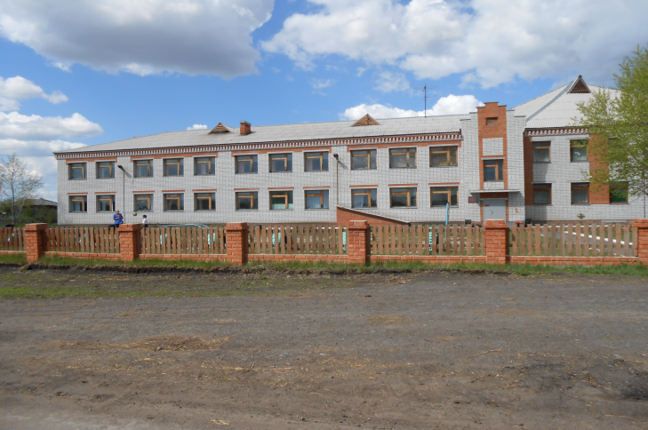

ЛАГЕРЬ «СОРВАНЦЫ» НАХОДИТСЯ
ПО АДРЕСУ:

ТЮМЕНСКАЯ ОБЛАСТЬ
ЯЛУТОРОВСКИЙ РАЙОН
ДЕРЕВНЯ ЮЖНАЯ
УЛИЦА БЕРЕГОВАЯ д. 24
ФИЛИАЛ МАОУ «БЕРКУТСКАЯ СОШ» «ЮЖНАЯ СОШ»

ТЕЛЕФОН-ФАКС: 99-198
Эл.почта: ughnaia100@mail.ru

Цена путевки: 2100 рублей

Лагерь дневного пребывания
при филиале МАОУ «Беркутская СОШ» «Южная СОШ»
работает над реализацией комплексной программы «РАДУГА»
1 смена
1.06. – 22.06.2022 г.
18 человек.
Начальник лагеря –
Тюлюбаева А.Т..
Воспитатели – Ульянова Г.И.,
Сирачева А.Н..
3 смена
25.07. – 14.08.2022 г.
18 человек.
Начальник лагеря –
Гущеварова З.Л.
Воспитатели – Большаков М.В..
Воробьев М.Е.
СОЦИАЛЬНО-ЗНАЧИМАЯ ДЕЯТЕЛЬНОСТЬ
- ТРУДОВОЕ ОБЪЕДИНЕНИЕ ШКОЛЬНИКОВ «ТОШ» РАБОТАЕТ ИЮНЬ, ИЮЛЬ, АВГУСТ
- ПРОФИЛЬНЫЙ ОТРЯД «МЫ ВМЕСТЕ» ЗАНИМАЕТСЯ В ИЮНЕ, «ЮНЫЙ ОЛИМПИЕЦ» ЗАНИМАЕТСЯ В АВГУСТЕ
- СПОРТИВНО-ДОСУГОВАЯ ПЛОЩАДКА - ИЮЛЬ
Малозатратные
формы отдыха и занятости
с обучающимися
В летний период будет организовано:

ИЮНЬ
- Кружки «Веснушки»,
- «Занимательная информатикаа
- Поездки и путешествия по родному Ялуторовскому району
- Походы. Бассен.
- ИЮЛЬ
- Спортивно – досуговая площадка
АВГУСТ
- Кружок «Робототехника»,
- кукольный театр «Петрушка»
- Поездки и путешествия по родному Ялуторовскому району
- Походы. Бассен

Пребывание детей:
с 8.30 до 18 часов
Сбор детей, зарядка | 8.30-9.00
Утренняя линейка | 9.00-9.15
Завтрак | 9.15-10.00
Работа по плану отрядов, социально-значимая деятельность, работа кружков и секций | 10.00-12.00
Оздоровительные процедуры | 12.00-13.00
Обед | 13.00-14.00
Свободное время | 14.00-14.30
Дневной сон; работа кружков | 14.30-15.30
Полдник | 16.00-16.30
Работа по плану отрядов, работа кружков и секций | 16.30-18.00
Уход домой | 18.00

